Vincent Van Gogh

Courte biographie :
Vincent van Gogh est né le 30 mars 1853 dans un village du sud des Pays-Bas. Il est l’aîné d’une fratrie de six enfants.
Son père, Theodorus Van Gogh, est pasteur et sa mère est fille d’un relieur. En 1857, naît son frère Theodorus qui l’aidera toute sa vie durant (37 ans). Il ne fait pas de longues études car à 16 ans il est apprenti chez son oncle.
Il voyage en Autriche, en Angleterre et en France pour trouver du travail. Pendant ce long voyage il lit et dessine beaucoup. En 1876, Vincent veut devenir pasteur, donc, il reprend ses études. Il connait déjà beaucoup de textes religieux. Le directeur de son école le renvoie. Alors, en 1880 Vincent décide de consacrer sa vie à la peinture.
Vincent s’installe à Paris six ans plus tard et y reste deux ans. Il réalise là-bas 24 autoportraits. À Paris, Vincent écrit plus de mille lettres à Theo.
En février 1888, Vincent quitte Paris pour s’installer à Arles. Vincent peint beaucoup sa chambre dans la maison jaune. Il est passionné par les paysages du sud. Mais il a aussi une mauvaise santé et des problèmes mentaux. C'est au cours d'une crise de délire suite à une dispute avec Paul Gauguin qu'il se tranche l'oreille, d'où son Autoportrait à l'oreille coupée. Van Gogh est traité de fou et va à l’asile. Finalement, il peut sortir à condition d’habiter près d’un médecin. Son frère Theodorus lui conseille d’habiter dans un petit village à coté de Paris et d’aller d’auberge en auberge tout en rendant visite au médecin.
Un soir de 1890, les aubergistes s'inquiétant de ne pas le voir descendre, montent le voir et le découvrent une balle dans le ventre. Van Gogh passe toute la journée du lendemain à fumer sa pipe avant de mourir, deux jours plus tard.
Il n'a pas eu une vie heureuse. Sa peinture n'a pas été appréciée par le public de son vivant. Un seul de ses tableaux fut vendu : La Vigne rouge (1888). Il a connu une popularité après sa mort.
source wikimini

La Maison jaune

À Arles, Vincent van Gogh loue une petite maison place Lamartine. Il la représente en 1888 dans le tableau La Maison jaune. Il s’agit de la partie droite du bâtiment qui fait face au spectateur.

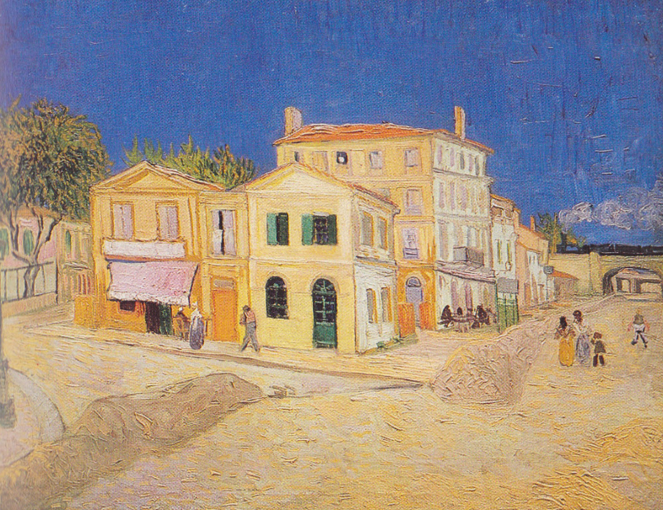
La maison jaune, 1888

En suivant le lien : fondation Van Gogh, il est possible, en cliquant sur le tableau, de le voir de façon bien plus précise.
- Essaie ensuite de répondre à ces questions :

- Où est placée la maison de Van Gogh dans ce tableau ? (Bien au centre de la toile)
- Quelles sont les deux couleurs principales de cette toile ? (Le jaune et le bleu profond, des couleurs que Van Gogh a découvert dans le sud de la France)
- Retrouve un symbole de modernité. (Le train à vapeur qui passe sur un viaduc)
- Repère les touches de pinceau bien visibles. (On les voit surtout sur la partie droite du tableau)

- Essaie de définir ce que tu ressens en regardant ce tableau en utilisant trois ou quatre mots ou expressions. Tu peux, ou non, piocher dans la liste suivante :
Soleil, chaleur, été, outremer, ville, rue, calme, gaieté, joie, sud de la France, couleurs vives, …

Deux autres représentations de cette maison de Van Gogh à Arles :

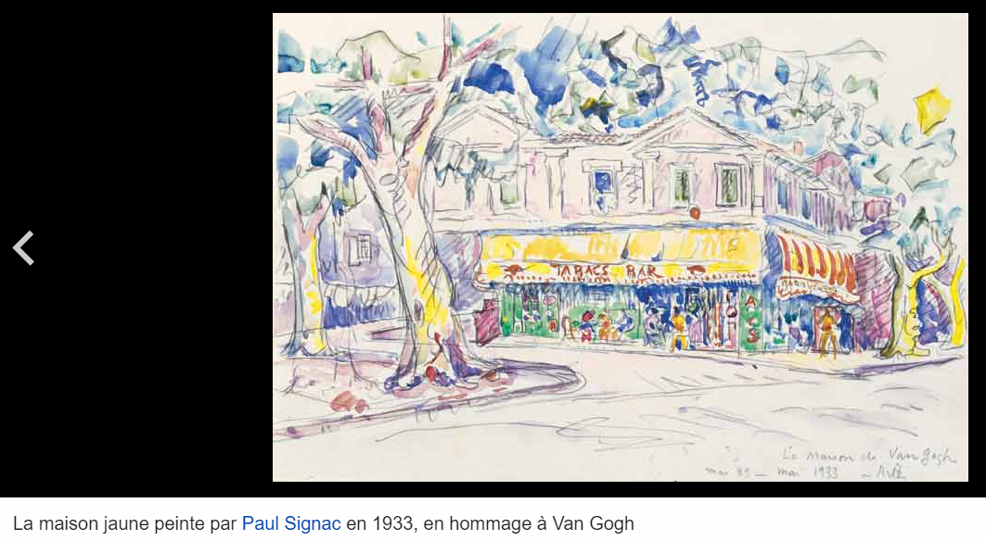
La maison jaune peinte par Paul Signac en 1933 en hommage à Van Gogh

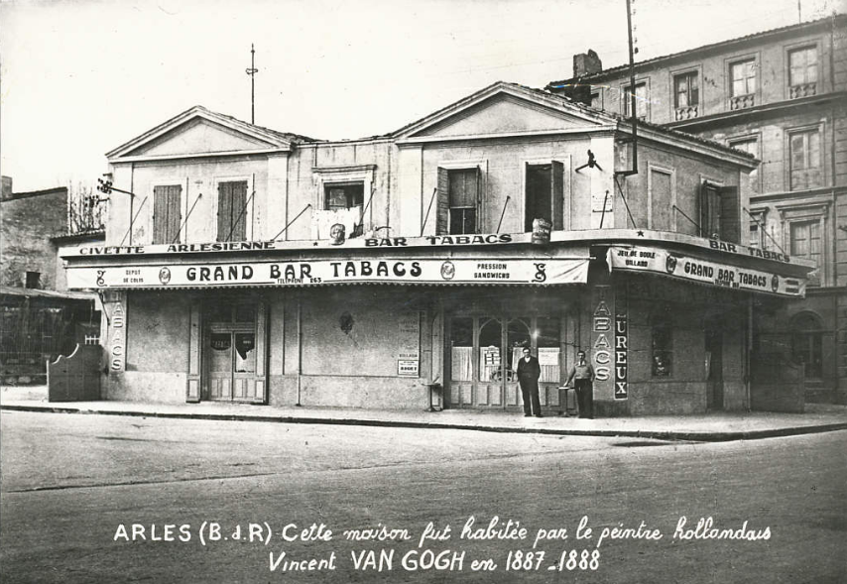
Une carte postale de la maison jaune de Van Gogh

- Essaie de retrouver les similitudes entre ces deux représentations et l’œuvre de Van Gogh.
L’atelier du peintre occupe le rez de chaussée. A l’étage, il y a deux pièces.
Voici l’extrait d’une lettre de Vincent Van Gogh à sa sœur Wilhelmine :

Arles le 8 septembre 1888
(...) Je voudrais bien que l'année prochaine tu viennes ici également. Dans ce moment je suis en train de meubler l'atelier de façon à pouvoir toujours loger quelqu'un. Car il y a deux petites pièces en haut qui donnent sur un jardin public très joli et où le matin on peut apercevoir le soleil levant. Une de ces pièces je l'arrangerai pour loger un ami et l'autre sera pour moi.
Là, je veux rien que des chaises de paille et une table et un lit en bois blanc. Les murs blanchis à la chaux, le carreau rouge. (...)
Maintenant l'autre chambre je la voudrais presque élégante avec un lit en noyer à couverture bleue. Et tout le reste, la table à toilette et la commode également, en noyer mat.

- Que dit Van Gogh dans ce texte ? Quelle sera la plus belle des deux chambres ? À qui est-elle destinée ?
Vincent Van Gogh veut inviter sa sœur mais il veut aussi inviter un ami peintre : Paul Gauguin.
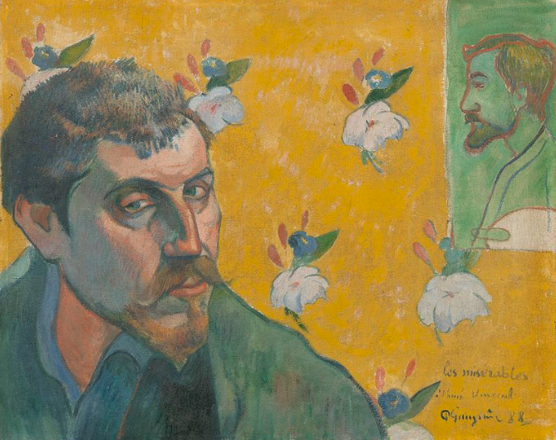
Autoportrait de Gauguin, 1888, donné à Van Gogh

- Recherche une biographie et quelques œuvres de Paul Gauguin.

Cet extrait de lettre de Vincent Van Gogh à son frère Théo apporte quelques précisions :
Lettre à Théo Septembre 1888
(...) Il y aura pour loger quelqu'un la plus jolie pièce d'en haut, que je chercherai à rendre aussi bien que possible comme un boudoir de femme réellement artistique.
Puis il y aura ma chambre à coucher à moi, que je voudrais excessivement simple, mais des meubles carrés et larges : le lit, les chaises, la table, tout en bois blanc.
En bas l'atelier et une autre pièce atelier également, mais en même temps cuisine.
Tu verras un jour ou l'autre un autre tableau de la petite maison même en plein soleil, ou bien avec la fenêtre éclairée et le ciel étoilé. Tu pourras désormais te croire posséder ici à Arles, ta maison de campagne.

La maison a subi diverses reconstructions avant d'être sévèrement endommagée par un bombardement des forces alliées le 25 juin 1944. Elle a été démolie par la suite.

La chambre à coucher

A l’intérieur de cette maison jaune, au premier étage, se trouve la chambre de Vincent.
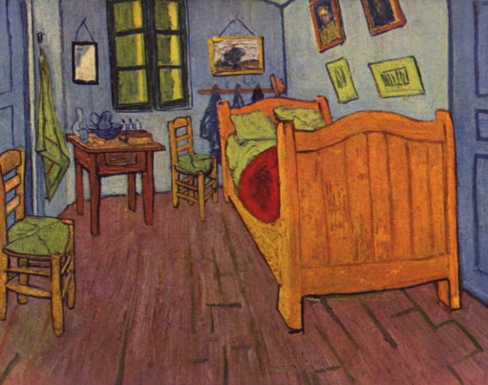
- Décris cette chambre en utilisant la structure suivante. N’oublie pas où se situe cette chambre, ce que l’on sait de sa position dans la maison, ce que l’on trouve derrière la fenêtre :
Dans cette chambre, je vois -----. J’entends---- . Je sens----. Je touche----. Je mange---- .

Cette chambre est représentée de manière réaliste : on y voit deux portes, deux chaises, deux oreillers, deux portraits, deux estampes, un lit, une table sur laquelle se trouvent des objets pour la toilette (carafe, verre, brosse, broc, cuvette, flacons), un miroir, un essuie-mains, des vêtements et accessoires accrochés à une patère, une fenêtre entrouverte, un tableau représentant un paysage et le sol.
- Retrouve tous ces éléments dans l’œuvre de Van Gogh.

- Les couleurs utilisées dans ce tableau sont complémentaires : l’orange et le bleu ; le violet et le jaune ; le vert et le rouge. Retrouve sur le tableau où sont placées ces couleurs.

Des traits noirs permettent de cerner les objets dans le tableau. On le voit pour les chaises, la table, le lit. Cela permet de les mettre en valeur. Les touches de peinture sont épaisses. Les ombres et ombres portées sont supprimées.

Voici les couleurs décrites par Van Gogh dans la suite de l’extrait de la lettre adressée à son frère Théo :
« Les murs sont d’un violet pâle. Le sol à carreaux rouges. Le bois du lit et les chaises sont jaunes beurre frais, le drap et les oreillers citron vert très clair. La couverture rouge écarlate. La fenêtre verte. La table à toilette orangée, la cuvette bleue. Les portes lilas. La carrure des meubles doit exprimer le repos inébranlable. »

Les couleurs décrites par Van Gogh dans sa lettre ne correspondent plus exactement au tableau d’aujourd’hui qui a subi une décoloration avec le temps.
- Essaie de lister tous les noms de couleurs que tu connais en complétant la liste de celles utilisées par Vincent Van Gogh.
jaune beurre frais, citron vert, rouge écarlate, lilas, …

Vincent Van Gogh avait une passion pour les estampes japonaises. On peut le voir dans les deux œuvres ci-dessous.

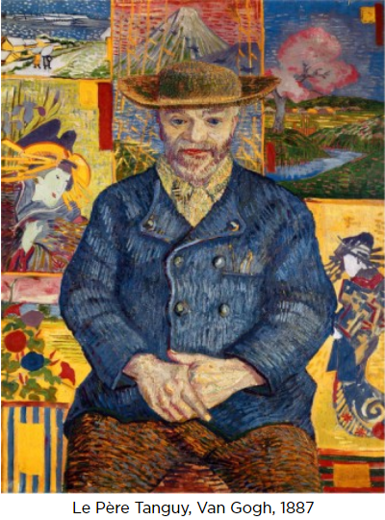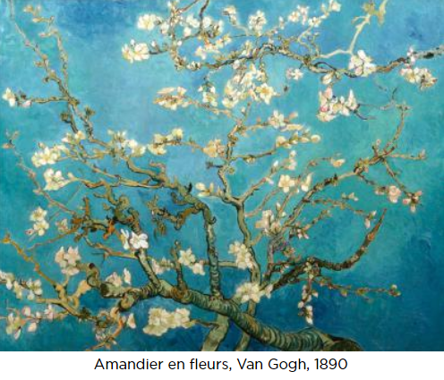

L’une montre le Père Tanguy, un marchand « de couleurs » parisien ami de Vincent Van Gogh qui est peint de face et placé sur un fond entièrement recouvert d’estampes japonaises appartenant au peintre. Il ressemble ainsi à un vieux sage japonais.
La seconde Amandier en fleurs est toute à fait inspirée des estampes japonaises.

- Pour faire référence au lien entre Van Gogh et le Japon, écris un ou plusieurs haïkus à partir de la toile La chambre de Van Gogh. Le haïku est un court poème japonais. Il est sans rime et fait appel à l’un de nos cinq sens.

Exemples :
Il y a un temps aussi
Pour la floraison
Des ronces.
Gabriel Le Gal
Dans l'œil de l'oiseau migrateur
Je deviens
Toujours plus petit.
Ueda Gosengoku

Quand je me lève.
Il titube
Le ciel étoilé.
Sumitaku Kenshin
Au bout de sa langue
Il cache des paysages
L'étranger.
Horimoto Gin

La chambre à coucher dans différentes œuvres

- Observe les vignettes ci-dessous et essaie de les comparer : trouve les similitudes et les différences. Pour t’aider tu peux te questionner sur les meubles présents ou non, sur ce qui se trouve sur les murs, s’il y en a sur ce que font les personnages, …
Voici une liste de vocabulaire pour t’aider dans ce travail. Cherche dans le dictionnaire les mots que tu ne connais pas.
- Meubles pouvant être présents dans une chambre : un lit ; une commode ; une armoire ; un coffre à jouets ; une table de chevet ; une chaise ; un bureau ; un fauteuil ; une bibliothèque
Pour préciser davantage : un canapé ; une méridienne ; un secrétaire ; une console ; un guéridon.
- Ce que l’on peut trouver sur les murs : des tableaux ; des tentures, des tissus ; des luminaires ; des horloges ; des tapisseries ; des miroirs ; une cheminée ; un radiateur
- Ce que peuvent faire les personnages : dormir, se reposer ; s’asseoir ; lire ; écouter des histoires ; se regarder, observer quelque chose ; travailler.
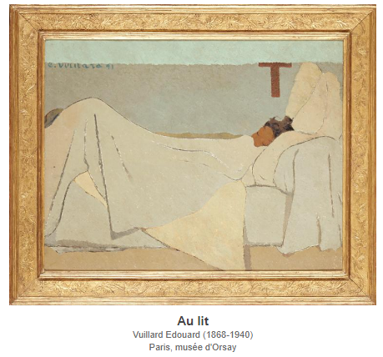
Vue intérieure du Grand Trianon : chambre dite de la reine des Belges
Au lit, Edouard Vuillard, 1891

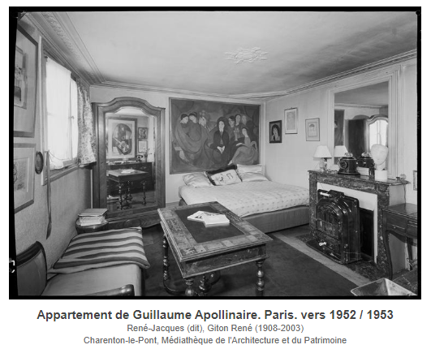
Appartement de Guillaume Apollinaire, René Guiton, 1952
La comtesse de Polignac, Edouard Vuillard, 1928

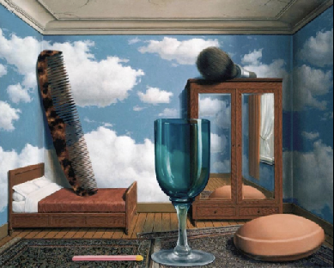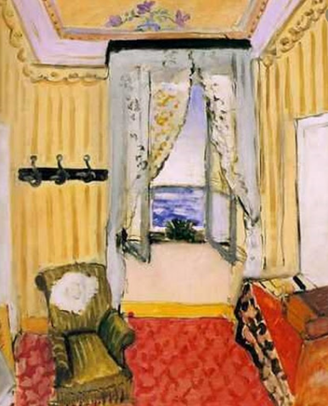
Chambre avec vue sur la mer, Matisse, 1918
Les valeurs personnelles, Magritte, 1952

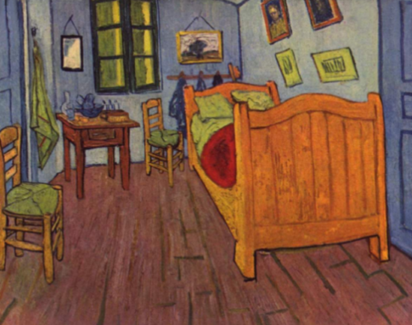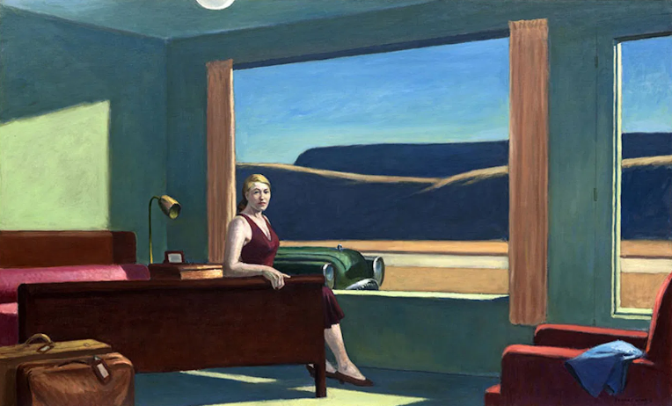
Western Motel, Hopper, 1957
La chambre de Van Gogh, 1888

Joseph Roulin

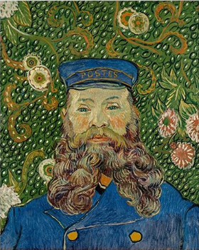

Nous avons vu que Van Gogh écrivait beaucoup de courrier à son frère Théo ou à sa sœur. Joseph Roulin était le facteur de Vincent Van Gogh. Les rencontres des deux hommes étaient donc fréquentes. Le facteur joue alors un rôle important en sortant Vincent Van Gogh de sa solitude et en créant un lien avec l'extérieur.
Joseph Roulin est cultivé et intelligent, les deux hommes sont de vrais amis. Lors de son séjour à l’hôpital psychiatrique d'Arles après que Vincent Van Gogh se soit coupé l’oreille, Joseph Roulin lui rend visite et lui reste fidèle.
Vincent Van Gogh a réalisé six portraits de Joseph Roulin dont celui présenté ici.

- Observe bien ce tableau et note ce que tu vois ?

- Que remarque-t-on en premier ? (Le bel uniforme bleu ainsi que la casquette portant la mention « Postes ». On remarque aussi les yeux bleus de M. Roulin.)
- Quelle impression te fait cet homme ? (Il semble à la fois tranquille et malicieux. Les joues roses et la bouche fine et rouge expriment la bonne santé d’un homme qui travaille au grand air.)
- Quelle est cette drôle de barbe ? (Il s’agit d’une barbe bifide, à la mode à l’époque de la peinture. Cependant Vincent Van Gogh a stylisé la barbe en créant des ondulations élégantes qui s’entremêlent de façon ordonnée.)
- Que dire du fond sur lequel est peint Joseph Roulin ? Vincent Van Gogh a peint Joseph Roulin en le faisant poser devant un fond de papier peint fleuri. On sait à quel point le peintre aime les fleurs et l’inspiration japonaise. Ce fond met en valeur le facteur au premier plan.

La Vigne rouge

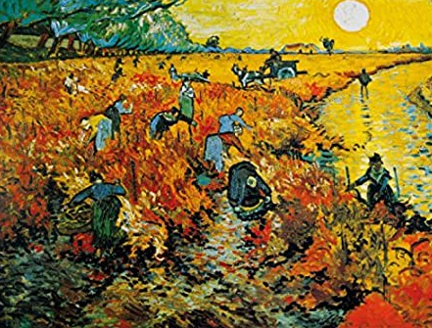

Ce tableau représente les vendanges dans la campagne arlésienne. Dans sa lettre du 2 octobre 1888, Vincent fait part de son projet à Eugène Boch, un peintre belge :
Eh bien je dois aller travailler dans la vigne près de Mont Major. Elle est toute pourpré jaune vert sous le ciel bleu, un beau motif de couleur.

- En quelle saison a été peinte cette toile ? Trouve plusieurs indices.

- La date de la lettre envoyée à Eugène Boch. Le 2 octobre Van Gogh indique qu’il va aller travailler dans les vignes.
- Les paysans sont en train de vendanger.
- Le Soleil n’est pas très haut dans le ciel ; Il se détache dans un ciel jaune et semble diffuser les rouges et les orangés qui colorent toute la toile. C’est plutôt en automne que le Soleil diffuse ces coloris.
- Les feuilles de vignes se colorent de rouge en automne. Cependant, il reste souvent du jaune ou du vert volontairement oubliés ici par Van Gogh.

Van Gogh un peintre humaniste
Van Gogh s’intéresse depuis toujours à la condition des plus démunis, ce qui se retrouve dans son œuvre. Il peindra beaucoup de paysans ou de miséreux ce qui lui permet de représenter à la fois l’humain et le paysage. C’est le cas de cette toile la Vigne rouge. Il a aussi saisi les nombreux mouvements et le savoir-faire de ces paysans.
On retrouve un aspect documentaire dans cette œuvre. On ressent le mouvement et les différentes étapes des vendanges dans les vignes. On distingue les différentes tâches avec la femme qui ramasse le raisin au premier plan par exemple. Van Gogh travaille beaucoup pour reproduire les gestes des paysans. On voit aussi la reproduction des vêtements qui sont bleus, couleur noble pour les plus riches cela met en avant leur travail. Ils sont surveillés par une femme sous une ombrelle qui les dirige. On remarque un cheval en arrière-plan qui remorque les récoltes.

Les mangeurs de pommes de Terre

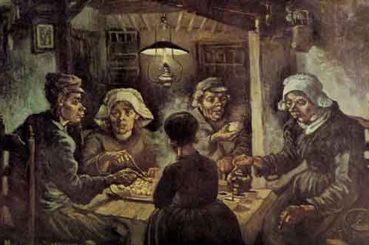

- Retrouve tous les détails qui montrent la pauvreté de ces gens.

Dans ce tableau, les couleurs dont Vincent pouvait disposer, et leur prix, déterminent sa palette (de la couleur la plus sombre à la moins foncée : Noir, Vert-olive, Terre d'ombre, Ocre pâle, Terre de Sienne, Jaune). Cette palette de couleurs met en avant la misère des paysans et le sombre paysage de Nuenen dans le sud des Pays-Bas. Un noir très dense donne de la profondeur au regard.
Voici ce qu’a écrit Vincent Van Gogh à son frère à propos de ce tableau :
« Eh bien, je les ai peints, sans hésiter, sans pitié, et la couleur avec laquelle ils sont faits maintenant est à peu près celle d'une pomme de terre bien poussiéreuse, naturellement non épluchée. En peignant cela, je pensais encore à ce qu'on a dit, si justement, des paysans de Millet : « Ses paysans semblent peints avec la terre qu'ils ensemencent »

- Recherche une biographie et quelques œuvres de Millet.

Deux autres écrits à son frère :
« J'ai voulu, tout en travaillant, faire en sorte qu'on ait une idée que ces petites gens, qui, à la clarté de leur lampe, mangent leurs pommes de terre en puisant à même le plat avec les mains, ont eux-mêmes bêché la terre où les patates ont poussé ; ce tableau, donc, évoque le travail manuel et suggère que ces paysans ont honnêtement mérité de manger ce qu'ils mangent. »

« Pour la même raison, on aurait tort selon moi, de donner à un tableau de paysans un certain poli conventionnel. Si une peinture de paysans sent le lard, la fumée, la vapeur qui monte des pommes de terre, tant mieux ! Ce n'est pas malsain. Si une étable sent le fumier, bon! Une étable doit sentir le fumier. Si un champ exhale l'odeur de blé mûr, de pommes de terre, d'engrais, de fumier, cela est sain, surtout pour les citadins. Par de tels tableaux, ils acquièrent quelque chose d'utile. Mais un tableau de paysans ne doit pas sentir le parfum. »

Dans cette œuvre, Vincent Van Gogh s'adresse spécialement aux citadins, souvent ignorants des conditions de vie à la campagne.

Adeline RAVOUX

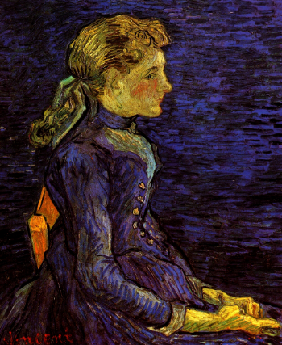

Mais qui est cette jeune femme ? Elle s’appelle Adeline Ravoux et a été peinte par Van Gogh. Partons à sa rencontre.
En 1889, Arthur Ravoux loue une auberge à Auvers sur Oise. Il est accompagné de toute sa famille. Louise, son épouse, sa fille aînée, Adeline, une adolescente de treize ans et la cadette, Germaine, un bébé âgé d'un an.
L'arrière-salle de l’auberge, comme l'écrira sa fille, Adeline, est alors "abandonnée aux artistes" qui logent à l'Auberge. Les peintres y terminent parfois leurs tableaux. Ces pensionnaires possèdent la clé de la porte. Ils empruntent l'escalier de bois, étroit et faiblement éclairé par un œil-de-bœuf, pour monter à leurs chambres.
Les chambres sont peu meublées : un lit, une chaise, une petite commode ou un placard pour ranger les effets. Pour la toilette, une cuvette et un broc suffisent. L'eau courante n'existe à Auvers qu'aux fontaines publiques. Chez Ravoux, il faut encore la pomper au puits, situé dans la cour, derrière l'auberge.
Le 20 mai 1890, le train de Paris mène Van Gogh à Auvers sur Oise. Il compte y rester un moment car c’est là qu’habite le Docteur Gachet, médecin que Camille Pissarro avait recommandé à Theo van Gogh.

Van Gogh ne vit que pour la peinture. Chaque matin, il quitte l'auberge avec son matériel, pour aller peindre dans le village ou dans les champs. De retour chez Ravoux, il prend la plume pour écrire de longues lettres.
La famille Ravoux ignore sans doute qu'il rend parfois visite au Docteur Gachet. Nouveaux venus à Auvers, ils n'ont guère eu l'occasion de faire la connaissance du docteur, qui n'exerce d'ailleurs pas dans le village. Peut-être sont-ils surpris le jour où il vient admirer les toiles de Vincent à l'Auberge Ravoux.
C'est dans l'après-midi du 27 juillet que Vincent, parti comme chaque jour dans la campagne, se blesse grièvement d'une balle dans la poitrine, dans les champs de blé. Malgré sa blessure, il parvient à rentrer à l'Auberge. Il passe sans rien dire devant les maîtres de maison, attablés après le dîner et gagne sa chambre.
Peu après, Arthur Ravoux l'entend se plaindre. Inquiet, il monte au second et découvre le drame. Appelés d'urgence, le Docteur Gachet et le médecin du village lui donnent quelques soins.
Pour le Docteur Gachet, il n'y a guère d'espoir. Il est naturellement hors de question d'opérer le blessé sur place. Quant à le transporter à l'hôpital de Pontoise, les cahots de la route ne feraient qu'empirer son état. Vincent repose sur son lit, fumant sa pipe, que le Docteur Gachet lui a permis d'allumer, malgré la blessure.
On imagine la tristesse mais aussi l'embarras de Ravoux ! Il faut prévenir les proches du blessé et les gendarmes, puisqu'il y a eu blessure, sans doute mortelle.
Le 29 juillet, il décède.
Arthur Ravoux conserve le portrait de sa fille peint par Vincent Van Gogh : Adeline en robe bleue.
Grâce à Adeline Ravoux, qui revient en 1954 sur les lieux de son enfance, la chambre de Van Gogh peut être reconstituée. Nombreux sont déjà ceux qui viennent y rendre hommage à Vincent Van Gogh.
D’après La maison de Van Gogh

